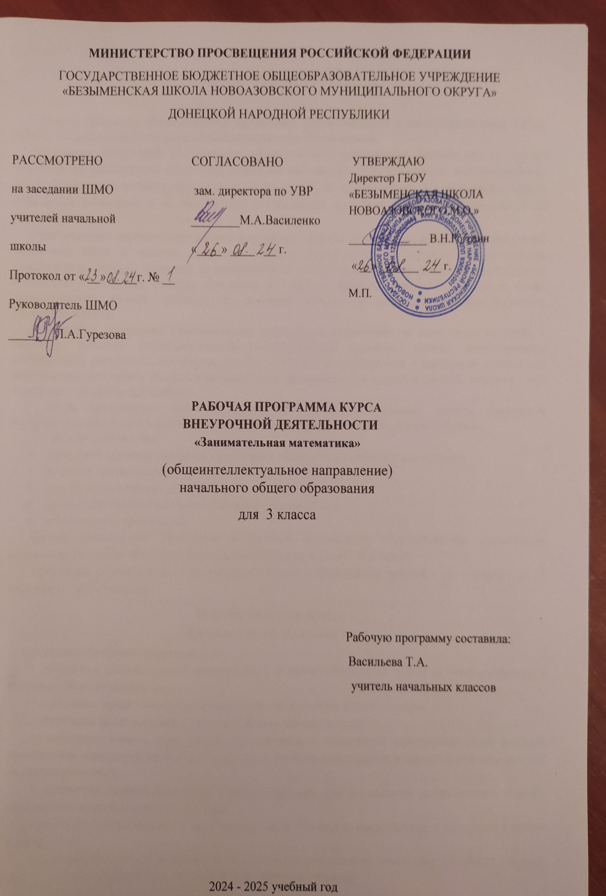

Пояснительная записка

Рабочая программа «Занимательная математика» рассматривается в рамках реализации ФГОС НОО и направлена на общеинтеллектуальное развитие обучающихся.
Программа внеурочной деятельности «Занимательная математика» разработана на основе программ факультативного курса «Занимательная математика» Е.Э. Кочуровой, интегрированного курса «Математика и конструирование» С. И. Волковой, О. Л. Пчелкиной, факультативных курсов «Наглядная геометрия» А. В. Белошистой и «Элементы геометрии в начальных классах» И. В. Шадриной.
Отличительной особенностью данной программы является то, что программа предусматривает включение задач и заданий, трудность которых определяется не столько математическим содержанием, сколько новизной и необычностью математической ситуации, что способствует появлению у учащихся желания отказаться от образца, проявить самостоятельность, а также формированию умений работать в условиях поиска и развитию сообразительности, любознательности.
Содержание программы «Занимательная математика» направлено на воспитание интереса к предмету, развитие наблюдательности, геометрической зоркости, умения анализировать, догадываться, рассуждать, доказывать, решать учебную задачу творчески. Содержание может быть использовано для показа учащимся возможностей применения тех знаний и умений, которыми они овладевают на уроках математики.
Цель программы: развивать логическое мышление, внимание, память, творческое воображение, наблюдательность, последовательность рассуждений и его доказательность.
Задачи программы:
- расширять кругозор учащихся в различных областях элементарной математики;
- развитие краткости речи;
- умелое использование символики;
- правильное применение математической терминологии;
- обосновывать свои мысли.
Сроки реализации. Программа внеурочной деятельности «Занимательная математика» адресована учащимся начальной школы и рассчитана на 4 года (1–4 классы).
Программа рассчитана на 33 часа в год в 1 классе с проведением занятий 1 раз в неделю, на 34 часа в год – во 2–4 классах.
Планируемые результаты
Личностные результаты
У учащегося будут сформированы:
• начальные (элементарные) представления о самостоятельности и личной ответственности в процессе обучения математике;
• начальные представления о математических способах познания мира;
• начальные представления о целостности окружающего мира;
• понимание смысла выполнения самоконтроля и самооценки результатов своей учебной деятельности (начальный этап) и того, что успех в учебной деятельности в значительной мере зависит от самого учащегося;
• проявление любознательности, сообразительности при выполнении разнообразных заданий проблемного и эвристического характера;
• освоение положительного и позитивного стиля общения со сверстниками и взрослыми в школе и дома;
• умение определять и высказывать под руководством педагога самые простые общие для всех людей правила поведения при сотрудничестве (этические нормы);
• в предложенных педагогом ситуациях общения и сотрудничества, опираясь на общие для всех простые правила поведения, делать выбор, при поддержке других участников группы и педагога: как поступить;
• начальные представления об основах гражданской идентичности (через систему определенных заданий и упражнений);
• приобщение к семейным ценностям, понимание необходимости бережного отношения к природе, к своему здоровью и здоровью других людей.
Учащийся получит возможность для формирования:
• основ внутренней позиции ученика с положительным отношением к школе, учебной деятельности, а именно: проявления положительного отношения к занятиям «Занимательная математика», умения отвечать на вопросы учителя (учебника), участвовать в беседах и дискуссиях, различных видах деятельности; осознания сути новой социальной роли ученика, принятия норм и правил школьной жизни, ответственного отношения к занятиям;
• учебно-познавательного интереса к новому учебному материалу и способам решения новых учебных и практических задач;
• способности к самооценке результатов своей учебной деятельности.
Метапредметные результаты
Регулятивные УУД.
Учащийся научится:
• определять и формулировать цель деятельности с помощью учителя;
• проговаривать последовательность действий;
• высказывать свое предположение (версию) на основе работы с иллюстрацией на карточке, доске;
• выполнять пробное учебное действие, фиксировать индивидуальное затруднение в пробном действии;
• работать по предложенному учителем плану;
• отличать верно выполненное задание от неверного;
• сопоставлять полученный (промежуточный, итоговый) результат с заданным условием;
• контролировать свою деятельность: обнаруживать и исправлять ошибки;
• понимать и принимать учебную задачу, поставленную учителем, на разных этапах обучения;
• понимать и применять предложенные учителем способы решения учебной задачи;
• осознавать результат учебных действий, описывать результаты действий, используя математическую терминологию;
• осуществлять пошаговый контроль своих действий под руководством учителя.
Учащийся получит возможность научиться:
• понимать, принимать и сохранять различные учебно-познавательные задачи; составлять план действий для решения несложных учебных задач, проговаривая последовательность выполнения действий;
• выделять из темы урока известные знания и умения, определять круг неизвестного по изучаемой теме;
• фиксировать по ходу урока и в конце его удовлетворенность/неудовлетворенность своей работой на уроке (с помощью смайликов, разноцветных фишек и прочих средств, предложенных учителем), адекватно относиться к своим успехам и неуспехам, стремиться к улучшению результата на основе познавательной и личностной рефлексии.
Познавательные УУД.
Учащийся научится:
• ориентироваться в своей системе знаний: отличать новое от уже известного с помощью учителя;
• делать предварительный отбор источников информации: ориентироваться в книге (на развороте, в оглавлении), в словаре;
• добывать новые знания: находить ответы на вопросы, используя справочники и энциклопедии, свой жизненный опыт и информацию, полученную от учителя;
• перерабатывать полученную информацию: делать выводы в результате совместной работы всего класса;
• перерабатывать полученную информацию: сравнивать и группировать такие математические объекты, как числа, числовые выражения, равенства, неравенства, плоские геометрические фигуры;
проводить сравнение объектов с целью выделения их различий, замечать существенные и несущественные признаки;
• определять закономерность следования объектов и использовать ее для выполнения задания;
• выбирать основания для классификации объектов и проводить их классификацию (разбиение объектов на группы) по заданному или установленному признаку;
• осуществлять синтез как составление целого из частей;
• иметь начальное представление о базовых межпредметных понятиях: числе, величине, геометрической фигуре;
• находить и читать информацию, представленную разными способами (учебник, справочник, аудио- и видеоматериалы и др.);
• выделять из предложенного текста (рисунка) информацию по заданному условию, дополнять ею текст задачи с недостающими данными, составлять по ней текстовые задачи с разными вопросами и решать их;
• находить и отбирать из разных источников информацию по заданной теме.
Учащийся получит возможность научиться:
• понимать и выполнять несложные обобщения и использовать их для получения новых знаний;
• устанавливать математические отношения между объектами и группами объектов (практически и мысленно), фиксировать это в устной форме, используя особенности математической речи (точность и краткость), а также на построенных моделях;
• выделять из предложенного текста информацию по заданному условию;
• систематизировать собранную в результате расширенного поиска информацию и представлять ее в предложенной форме.
Коммуникативные УУД.
Учащийся научится:
• доносить свою позицию до других: оформлять свою мысль в устной и письменной речи (на уровне одного предложения или небольшого текста);
• слушать и понимать речь других;
• читать и пересказывать текст математического задания;
• включаться в групповую работу;
• аргументировать свою позицию в коммуникации, учитывать разные мнения;
• использовать критерии для обоснования своего суждения;
• участвовать в обсуждении проблемных вопросов, высказывать собственное мнение и аргументировать его;
• совместно договариваться о правилах общения и поведения на занятии и следовать им;
• понимать и принимать элементарные правила работы в группе: проявлять доброжелательное отношение к сверстникам, прислушиваться к мнению одноклассников и пр.;
• осуществлять взаимный контроль и оказывать необходимую взаимную помощь.
Учащийся получит возможность научиться:
• применять математические знания и математическую терминологию при изложении своего мнения и предлагаемых способов действий;
• включаться в диалог с учителем и сверстниками, в коллективное обсуждение проблем, проявлять инициативу и активность в стремлении высказываться;
• слушать партнера по общению (деятельности), не перебивать, не обрывать на полуслове, вникать в смысл того, о чем говорит собеседник;
• признавать свои ошибки, озвучивать их, соглашаться, если на ошибки указывают другие;
• употреблять вежливые слова в случае неправоты: «Извини, пожалуйста», «Прости, я не хотел тебя обидеть», «Спасибо за замечание, я его обязательно учту» и др.
Предметные результаты
Учащийся научится:
• описывать признаки предметов и узнавать предметы по их признакам;
• выделять существенные признаки предметов;
• сравнивать между собой предметы, явления;
• сравнивать разные приемы действий, выбирать удобные способы для выполнения конкретного задания;
• обобщать, делать несложные выводы;
• решать нестандартные и логические задачи;
• выбирать рациональный способ решения комбинированных задач;
• классифицировать явления, предметы;
• определять последовательность событий;
• судить о противоположных математических явлениях;
• читать чертеж;
• выявлять закономерности и проводить аналогии.
Формы и виды контроля.
- Познавательно-игровой математический утренник «В гостях у Царицы Математики». - Проектные работы. - Игровой математический практикум «Удивительные приключения Слагайки и Вычитайки». - Блиц - турнир по решению задач -Математическая эстафета «Смекай, считай, отгадывай». -Викторина для знатоков математики». -Всероссийский конкурс по математике «Кенгуру». -Викторина «Юный профессор математики».
Содержание программы 3 класс
Цели третьего года обучения: развивать устойчивый интерес учащихся к математике, углублять и расширять знания учащихся, развивать умения самостоятельно и творчески работать с учебной и научно-популярной литературой, воспитывать у учащихся чувство коллективизма и умения сочетать индивидуальную работу с коллективной.
Раздел «Математическое справочное бюро».
Как считали в Древней Руси. Сведения из истории математики: история возникновения линейки. Для чего изучают математику. Арабские цифры. Мы живем в мире больших чисел. Числа-великаны. Числовые ребусы.
Раздел «В мире логики».
Лабиринты, загадки, ребусы. Задачи на поиск закономерностей. Числовые головоломки. История первых головоломок. Числовые ребусы. Числовые последовательности. Секреты умножения.
Раздел «Мир величин».
Работа с часами , с календарем (запись даты рождения с использованием римских цифр в обозначении месяца, запись знаменательных дат). История создания циферблата. Задачи с циферблатом. История создания часов. Задачи с часами. Задачи про песочные часы. История создания календаря. Виды календарей. Задачи про календарь. Задачи на определение возраста.
Раздел «Мир занимательных задач»
Нестандартные задачи. Задачи на части. Задачи на определение количества разломов. Задачи про стоимость. Задачи про расстановку стульев. Комбинаторные задачи. Задачи на вероятность.
Раздел «Геометрическая мозаика».
Плоские и объемные фигуры. Объемные фигуры. Куб. Занимательные задания с геометрическими фигурами. Игры с кубиками. Развертка куба. Задачи с развертками. Изготовление модели куба с осью вращения.
Раздел «Мир величин».
Старинные меры длины. Игры на развитие глазомера.
Как измеряли массу на Руси, история единиц массы. Как появились весы. Старинные единицы массы.
Старинные меры площади. Старинные меры объема.
Раздел «Математические игры».
Интересные приемы устного счета. Математические фокусы. Числовые головоломки, отгадывание задуманных чисел. Заполнение числовых кроссвордов. Математическое путешествие «По сказкам А. С. Пушкина».
К окончанию 3-го года обучения учащиеся научатся:
• устанавливать принадлежность или непринадлежность множеству данных элементов;
• различать истинные и ложные высказывания с кванторами общности и существования;
• решать удобным для себя способом (в том числе и с помощью таблиц и графов) комбинаторные задачи; на перестановку из трех элементов, правило произведения, установление числа пар на множестве из 3–5 элементов;
• выписывать множество всевозможных результатов (исходов) простейших случайных экспериментов;
• правильно употреблять термины «чаще», «реже», «случайно», «возможно», «невозможно»;
• решать простейшие задачи на разрезание и составление фигур;
• объяснять, как получен результат заданного математического фокуса;
• объяснять решение задач по перекладыванию спичек и палочек с заданным условием и решением.

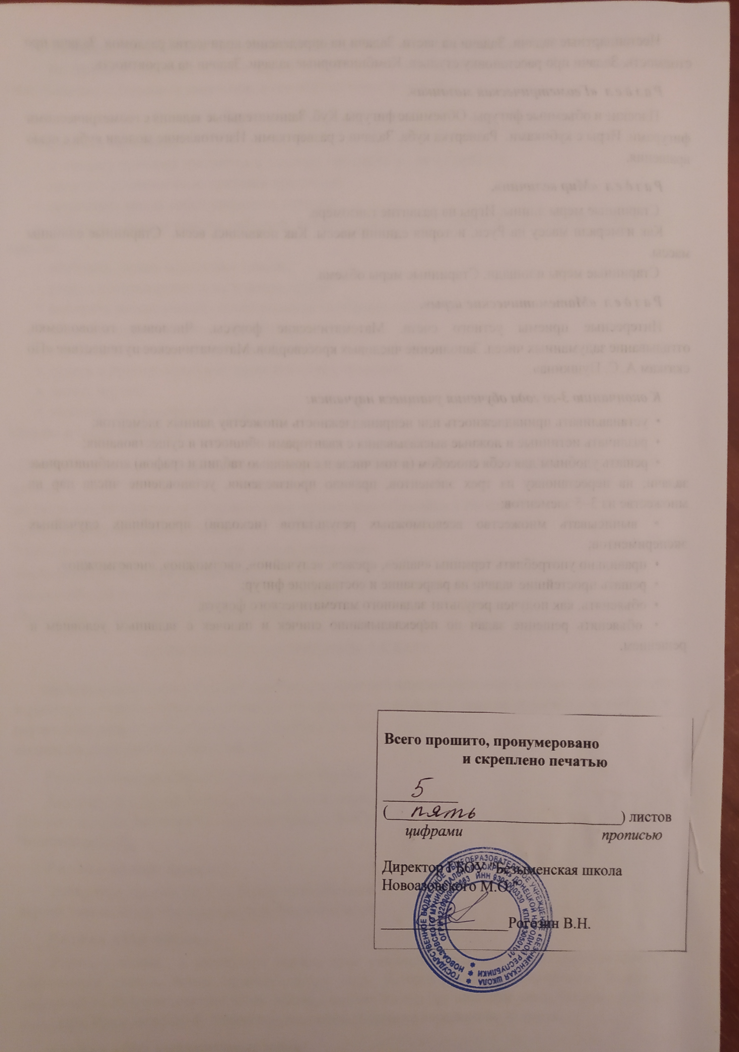
МИНИСТЕРСТВО ПРОСВЕЩЕНИЯ РОССИЙСКОЙ ФЕДЕРАЦИИ
ГОСУДАРСТВЕННОЕ БЮДЖЕТНОЕ ОБЩЕОБРАЗОВАТЕЛЬНОЕ УЧРЕЖДЕНИЕ «БЕЗЫМЕНСКАЯ ШКОЛА НОВОАЗОВСКОГО МУНИЦИПАЛЬНОГО ОКРУГА»
ДОНЕЦКОЙ НАРОДНОЙ РЕСПУБЛИКИ

РАССМОТРЕНО  на заседании ШМО  учителей начальной  школы  Протокол от « __» __ __г. № __  Руководитель ШМО  _______ Л.А.Гурезова | СОГЛАСОВАНО  зам. директора по УВР  ________М.А.Василенко  «____» ____ __ г. | УТВЕРЖДАЮ Директор ГБОУ «БЕЗЫМЕНСКАЯ ШКОЛА НОВОАЗОВСКОГО М.О.»  ______________ В.Н.Рогозин  « __» _______ __ г.  М.П.

КАЛЕНДАРНО – ТЕМАТИЧЕСКОЕ ПЛАНИРОВАНИЕ
КУРСА ВНЕУРОЧНОЙ ДЕЯТЕЛЬНОСТИ
«Занимательная математика»
(общеинтеллектуальное направление)
начального общего образования
для 3 класса

Разработано учителем:
Васильевой Т.А.

2024— 2025 учебный год
календарно - тематическое планирование
3 класс
№  п/п | Тема занятия | Дата
 |  | Количество часов | план | факт
Раздел «Математическое справочное бюро» (4 ч.)
1 | Для чего изучают математику. Как считали в Древней Руси. | 1
2 | Арабские цифры. Числовые ребусы. | 1
3 | Мы живем в мире больших чисел. Сведения из истории математики: возникновение линейки. | 1
4 | Числа-великаны. | 1
Раздел «В мире логики» (5 ч.)
5 | Секреты умножения .Задачи на поиск закономерностей. | 1
6 | Числовые головоломки. Лабиринты. | 1
7 | Числовые головоломки. История первых головоломок. | 1
8 | Числовые ребусы. Загадки. | 1
9 | Числовые последовательности. | 1
Раздел «Мир величин» (6 ч.)
10 | История создания часов. Задачи с часами. Работа с часами. | 1
11 | История создания циферблата. Задачи с циферблатом. | 1
12 | Задачи про песочные часы. | 1
13 | История создания календаря. Виды календарей. Задачи про календарь. | 1
14–15 | Задачи на определение возраста. | 2
Раздел «Мир занимательных задач» (9ч.)
16 | Нестандартные задачи. | 1
17 | Задачи на части. | 1
18 | Задачи на определение количества  разломов. | 1
19–20 | Задачи про стоимость. | 2
21 | Задачи про расстановку стульев. | 1
22–23 | Комбинаторные задачи. | 2
24 | Задачи на вероятность. Блиц - турнир по решению задач. | 1
Раздел «Геометрическая мозаика» (3 ч.)
25 | Плоские и объемные фигуры. | 1
26 | Объемные фигуры. Куб. Развёртка куба. Задания с развёрткой куба. | 1
27 | Игры с кубиками. Изготовление модели куба с осью вращения. | 1
Раздел «Мир величин» (4 ч.)
28 | Старинные единицы длины. Игры на развитие глазомера. | 1
29 | Старинные единицы массы. Как измеряли массу на Руси. | 1
30 | Старинные меры площади. | 1
31 | Старинные меры объема. | 1
Раздел «Математические игры» (3 ч.)
32–33 | Математические фокусы. Интересные приёмы устного счёта. Числовые головоломки, кроссворды, отгадывание задуманных чисел. | 2
34 | Математическое путешествие «По сказкам А. С. Пушкина». | 1
 | Итого | 34

Учебно – методическое обеспечение образовательного процесса
- Программа факультативного курса «Занимательная математика» Е.Э. Кочуровой.
- Программа интегрированного курса «Математика и конструирование» С. И. Волковой, О. Л. Пчелкиной.
- Программы факультативных курсов «Наглядная геометрия» А. В. Белошистой и «Элементы геометрии в начальных классах» И. В. Шадриной.

Интернет-ресурсы
1. http://www.vneuroka.ru/mathematics.php — образовательные проекты портала «Вне урока»: Математика. Математический мир.
2. http://konkurs-kenguru.ru — российская страница международного математического конкурса «Кенгуру».
3. http://4stupeni.ru/stady — клуб учителей начальной школы. 4 ступени.
4. http://www.develop-kinder.com — «Сократ» — развивающие игры и конкурсы.
5. http://puzzle-ru.blogspot.com — головоломки, загадки, задачи и задачки, фокусы, ребусы.__

